Geografie Lernzettel 21. 6.

# Australien / Ozeanien

## Entstehung Australien:

Schon vor 45 Mio. Jahre trennte sich Australien von dem Rest der Welt. Dann fand die Säugetierentwicklung statt. Also leben in Australien jetzt ganz andere Tiere / Pflanzen als in Europa.

## Uluru:

Der Uluru entstand indem eine Schicht von hartem Sand so gebogen wurde, dass auf beiden Seiten Gebirge entstanden. Auf der einen Seite der Uluru und auf der anderen die Olgas.

Jetzt ist der Uluru mit vielen Entstehungssagen ein heiliger Ort für die Aborigines.

## Inseln:

Die meisten Inseln entstanden durch Vulkane. Dabei gibt es 2 Optionen wie so ein Vulkan entsteht:

Der Vulkan entsteht an einer Plattengrenze der Erde, da dort Magma einfach durch die Erdkruste hindurch kommt.

Der Vulkan entsteht über einem Hotspot, einer heissen Stelle, welche sich durch die Erdkruste brennt. Da sich die Platten bewegen, entstehen mehrere Vulkaninseln in einer Linie.

Diese Inseln lassen sich in Vulkan und Atolle / Koralleninseln unterteilen. Denn wenn der Vulkan nicht mehr aktiv ist sinkt er ein und es bildet sich ein Ring mit Insel in der Mitte und irgendwann verschwindet diese Insel auch. Dann ist nur noch der Ring /Atoll da.

Herausforderungen auf einer solchen Insel:

* Wassermangel (Süsswasser nur von Regen)
* Abgeschnitten von Rest der Welt
  + Selbstversorgung trotz Sandboden
    - Fisch
    - Kokos, Früchte, Knollenfrüchte
    - Verwendung von Palmblättern als Dächer etc.
* Wenig Infrastruktur: Strom, Strassen …
* Geringe tech. Entwicklung
* Gefahr von Überschwemmungen, Meeresspiegel steigt (Klimawandel)

## Bevölkerung:

## Die Aborigines sind vor ca. 40‘000 Jahren nach Australien gewandert. Damals war der Meeresspiegel ca. 100m tiefer, also gab es eine Verbindung zu Asien. Vor 10‘000 Jahren stieg der Meeresspiegel wieder und sie wurden vom Rest der Welt abgeschnitten. 1770 kam James Cook nach Australien und irgendwann wurden die Aborigines verfolgt. Viele Starben daran oder an Krankheiten und den veränderten Lebensumständen. Beim Goldrausch wurde die Bevölkerung in Australien verdoppelt. Während dem Weltkrieg wurden den Aborigines die Bürgerrechte verweigert erst nach dem Krieg wurden sie als Staatsbürger anerkannt. Heute leben die Menschen vor allem an der Küste, weil es dort eher Wasser und Fruchtbaren Boden gibt.

## Outback:

Das Outback ist die Mitte von Australien, dort wo kaum ein Mensch lebt. Dort lebt man meist auf einem Bauernhof. Da man von dort nicht in die Schule gehen kann wird Schule über Radiogeräte oder Laptops gemacht. (Scool of the air) Für Gesundheitsnotfälle gibt es Doktoren, welche im Flugzeug ins Outback fliegen. (Royal flying doctors)

## Klima:

Das Klima ist in Australien sehr trocken. Zum Glück gibt es aber eine Beckenform im Boden, weshalb Wasser an Natürlichen und Künstlichen Oasen nach oben kommen kann. So kann man als Bauer Land bewirtschaften und Tiere halten.

# Amerika

## Wichtigste Grosslandschaften

|  |  |
| --- | --- |
| Küstengebirge | Verlauf Nord-Süd  Schwerpunkte: Industrie und Landwirtschaft |
| Grosses Becken | Lage zwischen Gebirgsketten  Teilweise kein Abfluss  Geringe Vegetation |
| Rocky Mountains | Verlauf Nord-Süd  Instabile Erdkruste (Vulkane und Erdbeben) |
| Innere Ebene | Zwischen Appalachen und Rocky Mountains  Entwässerung durch Mississippi  Früher Prärie, Heute Ackerland |
| Appalachen | Verlauf Nord-Süd  Steinkohle und Tagebau  Dichtes Industriegebiet |
| Küstenebene | Handels-Industriezentrum  Landwirtschaft  Tourismus |

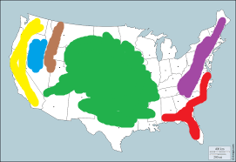

## Klima

Das Klima in den USA ist sehr vielfältig. Da kein Ost-West Gebirge da ist, kann im Winter Kaltluft zum Teil bis Florida vordringen. In Alaska ist es ein arktisches Klima.

In Florida ist es Tropisch, ansonsten ist der Niederschlag relativ gleichmässig verteilt. Der Nordosten ist für seinen heissen Sommer mit Laubfärbungen bekannt. In Kalifornien ist das Klima ähnlich wie ums Mittelmeer. In den Bergen herrscht ein Alpines Klima mit viel Schnee und viel Sonne. Der Temperaturunterschied zwischen Tag und Nacht ist ziemlich gross. Es gibt sogar Skigebiete.

## Tornados

Ein Tornado entsteht hauptsächlich über Land. Er hat eine ziemlich kurze Lebensdauer, ist aber sehr stark und bewegt sich relativ schnell. Ein Tornado entsteht durch eine Gewitterwolke, also treten sie überall auf, wo es Gewitter gibt. Oft gibt es sie aber in den USA, weil dort warme und Kalte Luft aufeinanderstossen können. Die Warme Luft schiebt sich nach oben und es entstehen grosse Wolkenmassen. Wenn weiter oben sich die Windrichtung ändert, wird die Luft in der Wolke in Rotation versetzt und durch den Staub und die Kondensation wird der Tornado sichtbar.

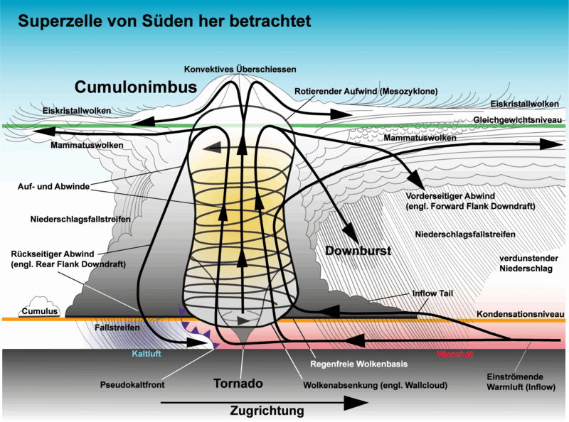

## Tropische Wirbelstürme

Ein tropischer Wirbelsturm benötigt Feuchtigkeit um zu entstehen, also entstehen meist nah am Äquator, aber mindestens 5 Grad davon entfernt, da er durch die Corioliskraft angetrieben wird. Ein tropischer Wirbelsturm ist im Gegensatz zum Tornado Extrem gross und bewegt sich eher langsam. Bei einem tropischen Wirbelsturm kann man die Bahn eher vorhersagen. Zudem leben sie viel länger. (mehrere Tage) Die Mitte des Wirbelsturms ist das Auge und ist windstill. Auf dem Land verliert der Wirbelsturm relativ schnell an Stärke, da ihm die Feuchtigkeit des Meeres fehlt. 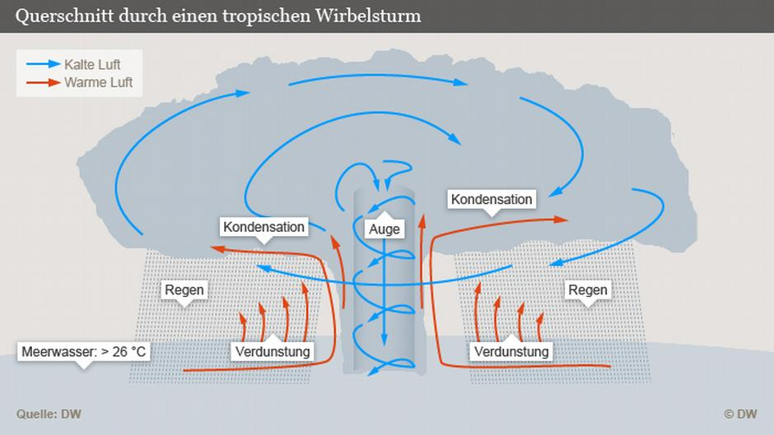

## Aufbau einer amerikanischen Stadt

|  |  |  |
| --- | --- | --- |
| Downtown/CBD | Wolkenkratzer | Büros |
| Slum | Heruntergekommen | Sozial verstossene |
| Subrub | Einfamilienhäuser (Schachbrett) | Familien / Wohnen |
| Übergangszone | Teurere Häuser | Familien / Wohnen |
| Commercial strip | Tankstellen etc. | Tankstellen etc. |
| Edge City | Gewerbegebiet | Büros |
| Business park | Sportanlagen | Sport / Freizeit |
| Mall | Shopping | Läden |

In Nordamerika sind viele Menschen dank des Autos an den Rand der Stadt gezogen, um dort viel Platz zu bekommen. Die armen und Verstossenen wurden dort gelassen.

Urbanisierung: Menschen ziehen von Land in die Stadt

Suburbanisierung: Menschen ziehen von Stadt in Stadtumgebung

Gentrification: Aufwertung von Heruntergekommenen Vierteln